**TUTORIEL D’AIDE AU DEPOT D’UN DOSSIER**



**« APPEL A PROJETS – PLAN NUMERIQUE 71 »**

**Sommaire**

1 POUR SE CONNECTER / SE RECONNECTER 2

2 Déposer une demande d’aide 3

3 REPONDRE A UNE DEMANDE DE COMPLEMENT DE LA PART DU DEPARTEMENT 18

3.1 RECEPTION D’une demande de complément PAR MAIL 18

3.2 REPONSE à une demande de complément VIA LE TELESERVICE 18

4 Procédure annexe : Rattachement a un compte déjà existant 22

# POUR SE CONNECTER / SE RECONNECTER

Pour pouvoir déposer une demande d’aide, il est nécessaire de disposer d’un compte utilisateur.

**Accéder à un compte : se connecter**

Connectez-vous en cliquant sur le lien [TELESERVICE_AAP_PLAN_NUMERIQUE](https://www.saoneetloire.fr/guide-des-aides/page/2/?s&beneficiaires=336&thematique-guide-des-aides&_nature-aid)

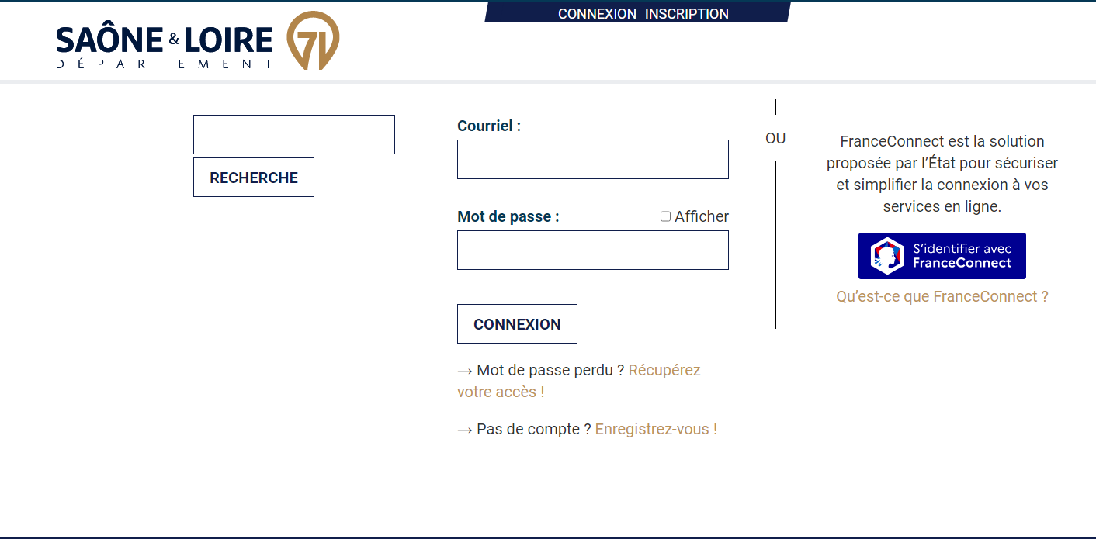

**A renseigner** rerenseigner

**Cliquer**

Vous accédez à votre espace personnel.

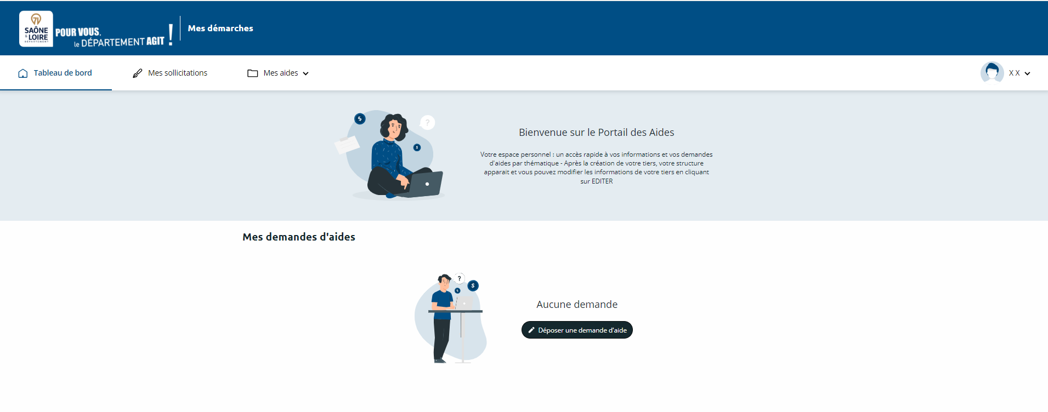

2. DEPOSER UNE DEMANDE

# Déposer une demande d’aide

Se connecter à votre espace personnel en cliquant sur le lien :

[TELESERVICE_AAP_PLAN_NUMERIQUE](https://www.saoneetloire.fr/guide-des-aides/page/2/?s&beneficiaires=336&thematique-guide-des-aides&_nature-aid)

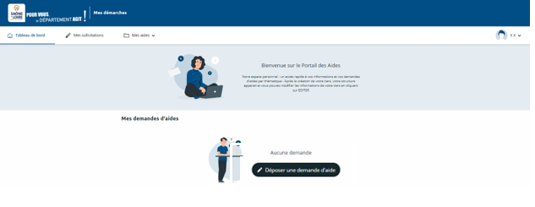

**Cliquer**

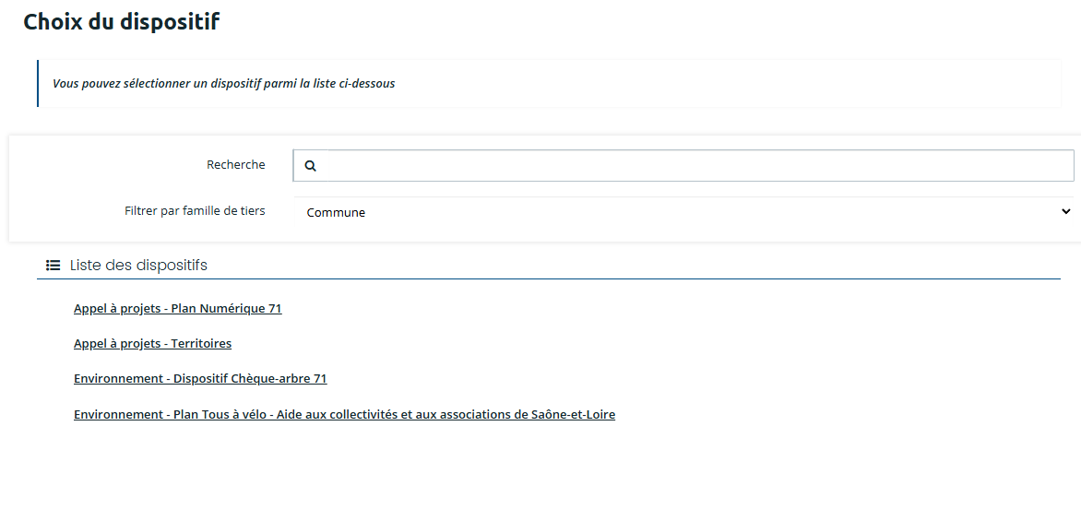

**Sélectionner**

 **Préambule**

Cet écran reprend les éléments liés au dispositif « Appel à projets – Plan Numérique 71 ».

Un lien vous permet d’accéder directement au format PDF du règlement d’intervention complet de l’appel à projets – Plan Numérique 71 2025.

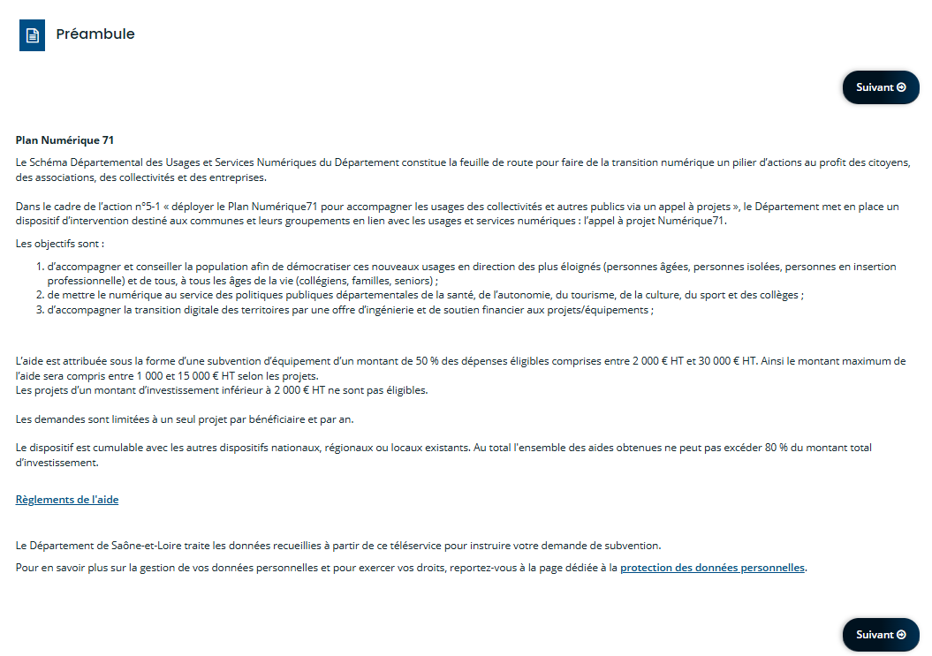

Tutoriel d’aide au dépôt d’un dossier

**Cliquer**

⑤

④

③

 **Critères d’éligibilité**

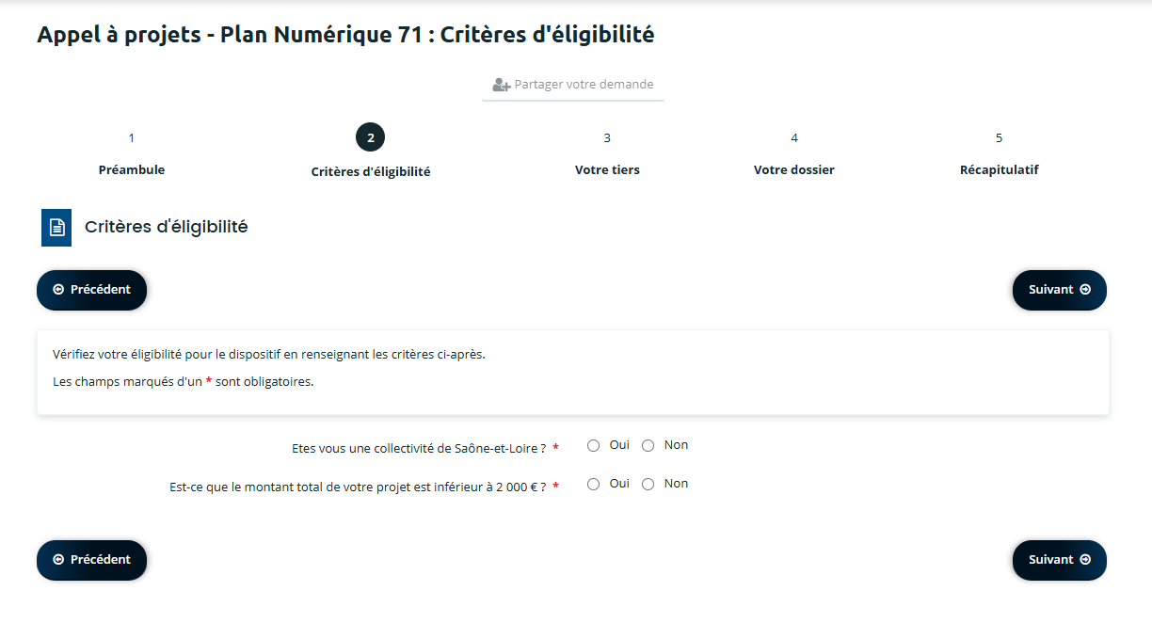



**A cocher**

 **Tiers**

2 cas possibles :

1°) Vous avez déjà déposé un dossier sur un dispositif ouvert par le Département au titre de votre Commune ou de votre EPCI :

Vous accédez aux informations liées à votre Commune ou à votre EPCI.

Vérifier les informations



Modifier si nécessaire

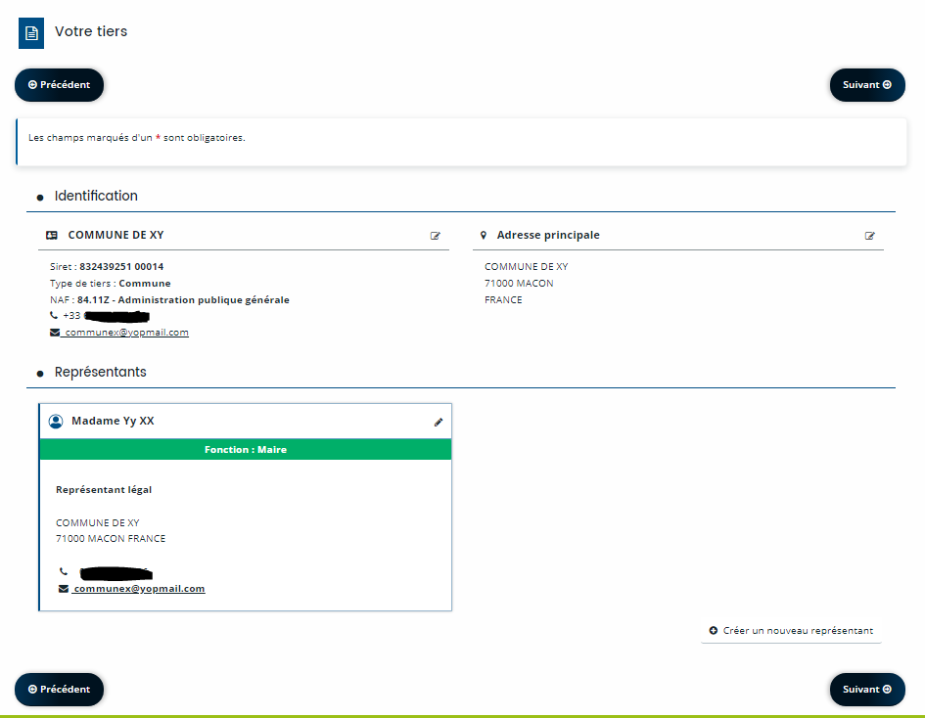

 **Votre dossier**

2°) Vous n’avez jamais déposé de dossier sur un dispositif ouvert par le Département au titre de votre Commune ou de votre EPCI :

Créer les informations de votre collectivité

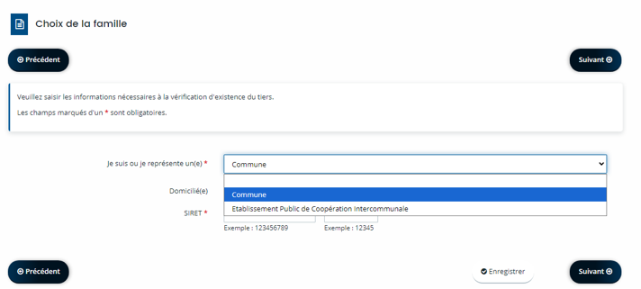

**Sélectionner**



②

①

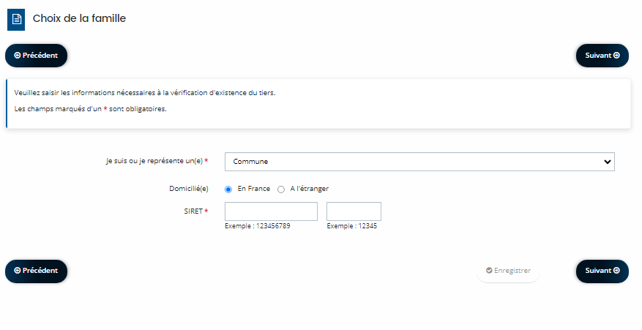



**Saisir**

④

③

Si vous avez créé un compte de connexion pour votre collectivité et qu’une demande d’aide sur les Téléservices du Département a déjà été faite avec un autre compte, une demande de rattachement sera envoyée par mail à l’administrateur du compte de votre collectivité.

5.Procédure annexe

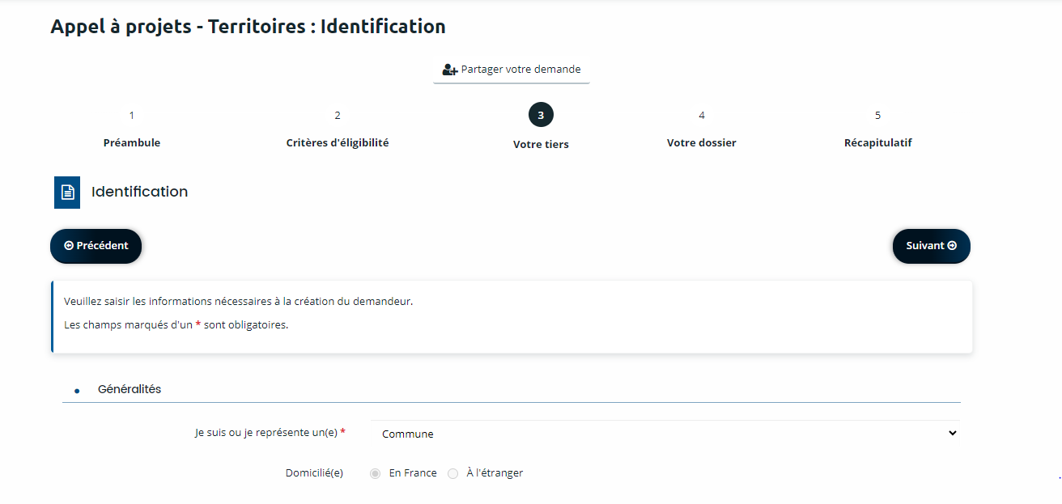



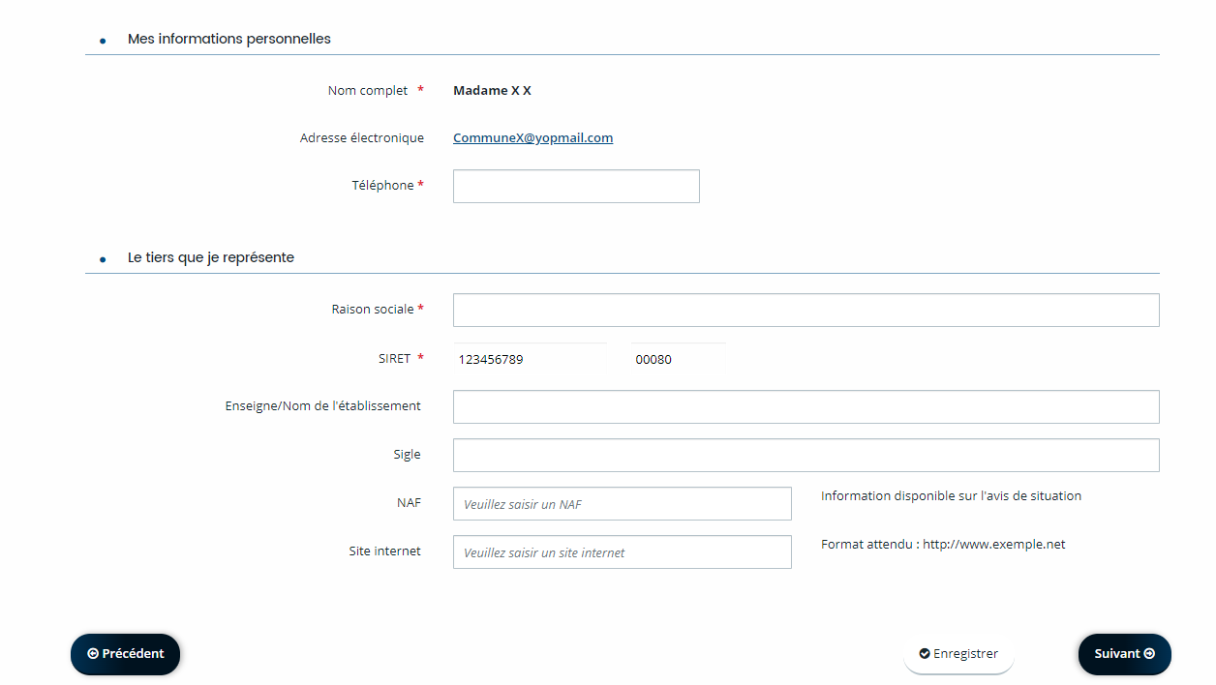

COMMUNE DE CXXX

**Saisir ici le nom de votre collectivité**

**Saisir les coordonnées de la personne qui dépose le dossier**

**Format de saisie : tout en majuscules**

COMMUNAUTE DE COMMUNES DE XXX…

COMMUNAUTE URBAINE DE XXX ….

COMMUNAUTE D’AGGLOMERATION DE XXX …

SYNDICAT XXX …

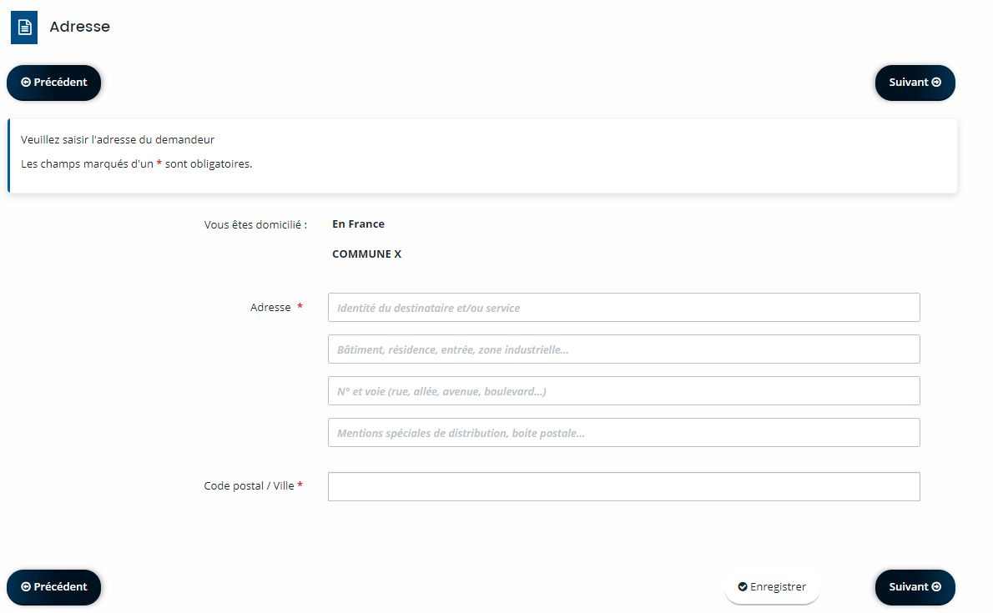

**⚠**



**⚠ Saisir ici le nom de votre collectivité**

Respecter les indications en italique pour saisir votre adresse afin que votre tiers respecte les normes postales.

**Format de saisie :**

Communauté de communes de Xxxx…

Communauté urbaine de Xxxx ….

Communauté d’agglomération de Xxxx …

Syndicat Xxxx …

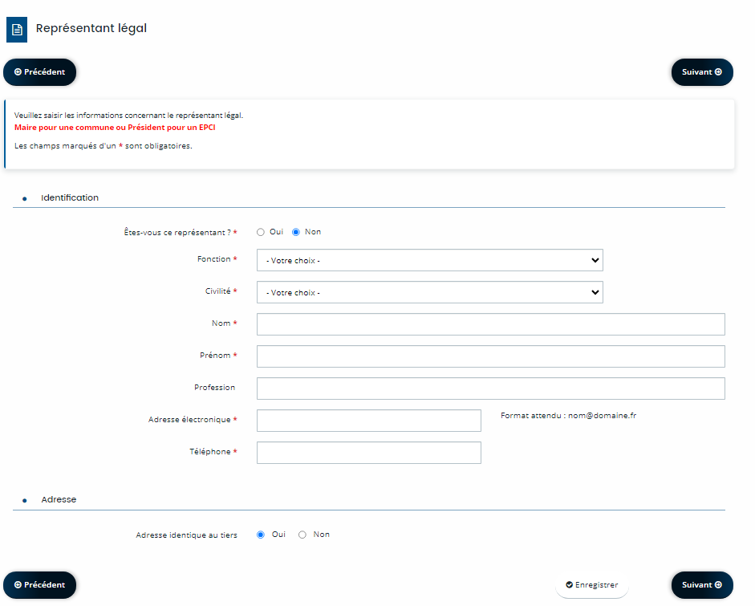



**Saisir les informations du Maire ou de la Présidente ou du Président**

**⚠**

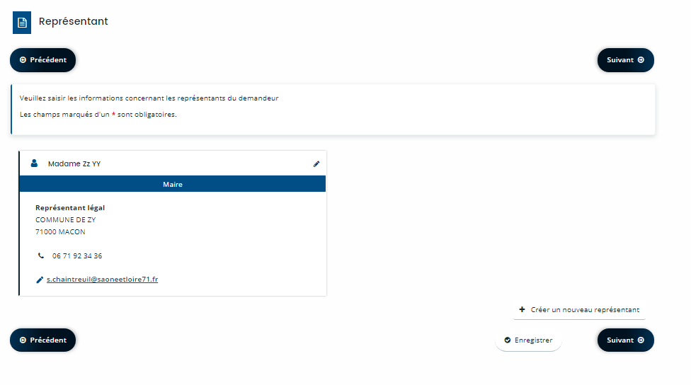

 **Votre dossier**

Cette étape permet de compléter les informations relatives à la demande de subvention.

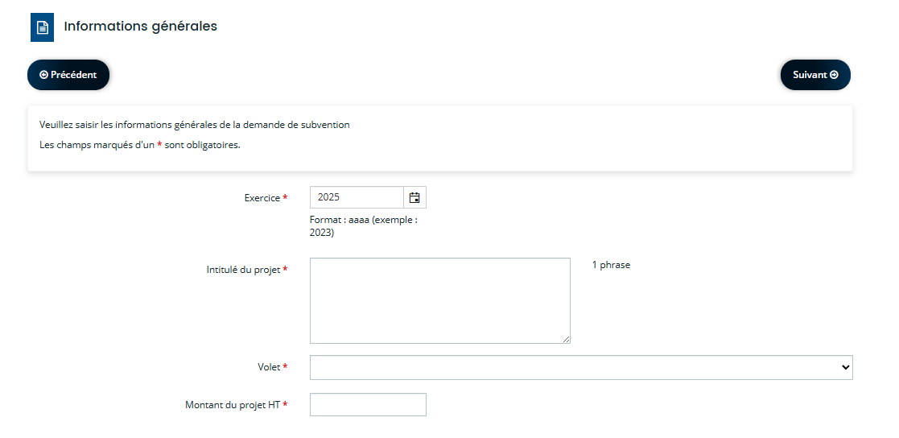

**A compléter par 1 phrase descriptive du projet**



**Choisir le volet**

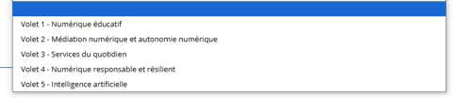

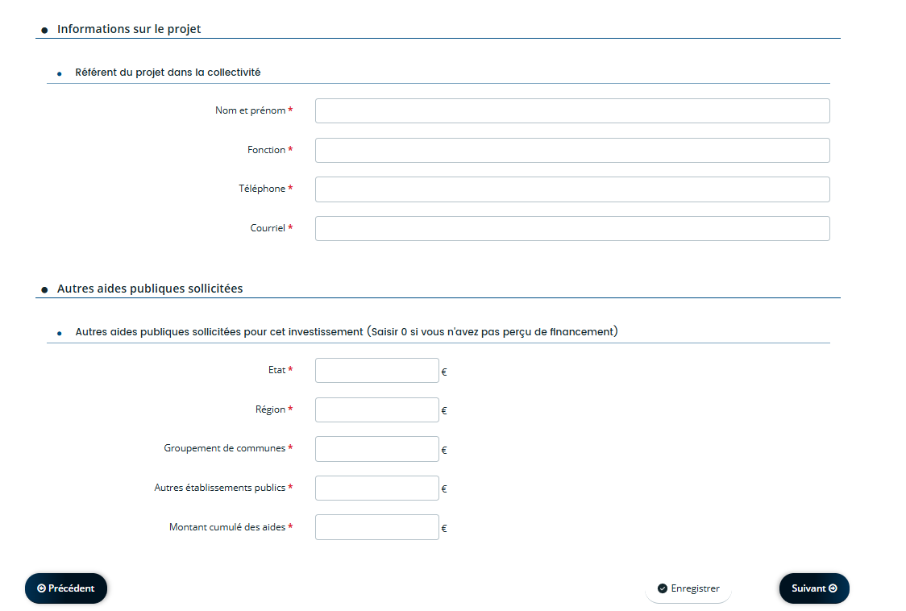

**A compléter**

**A compléter**



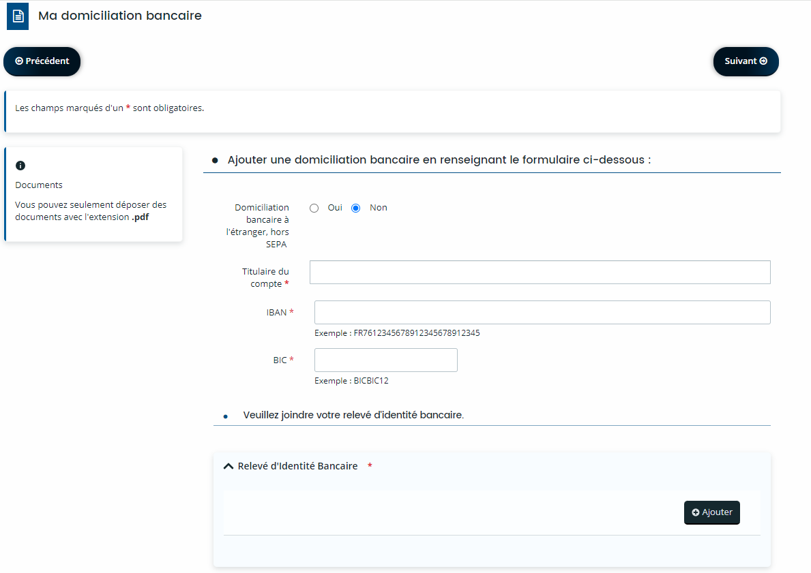



**Cliquer sur ajouter pour télécharger le RIB**

**A compléter muni du RIB de votre Commune ou de votre EPCI**

 **Ma domiciliation bancaire**

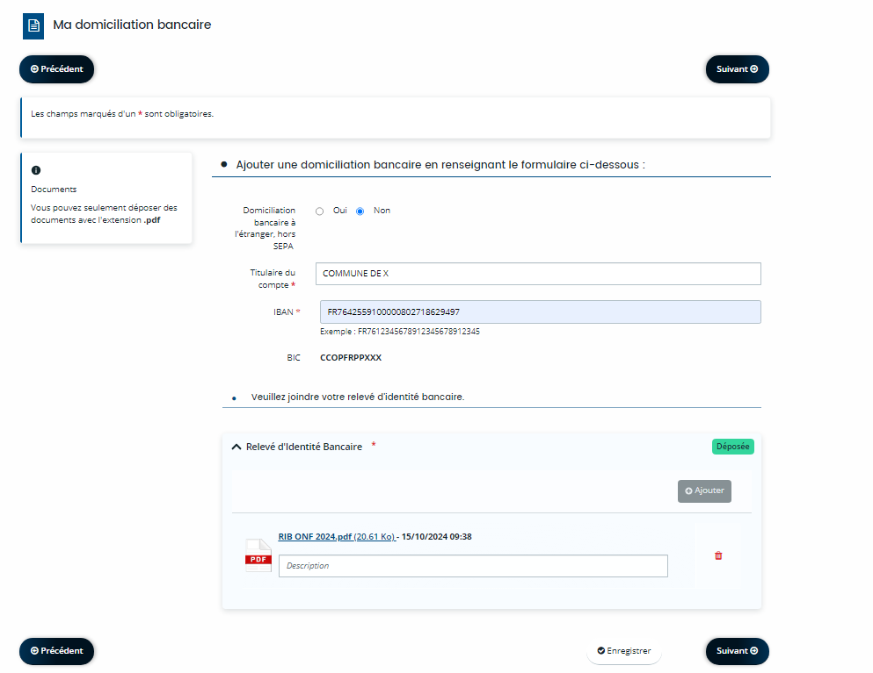



 **Pièces**

A joindre :

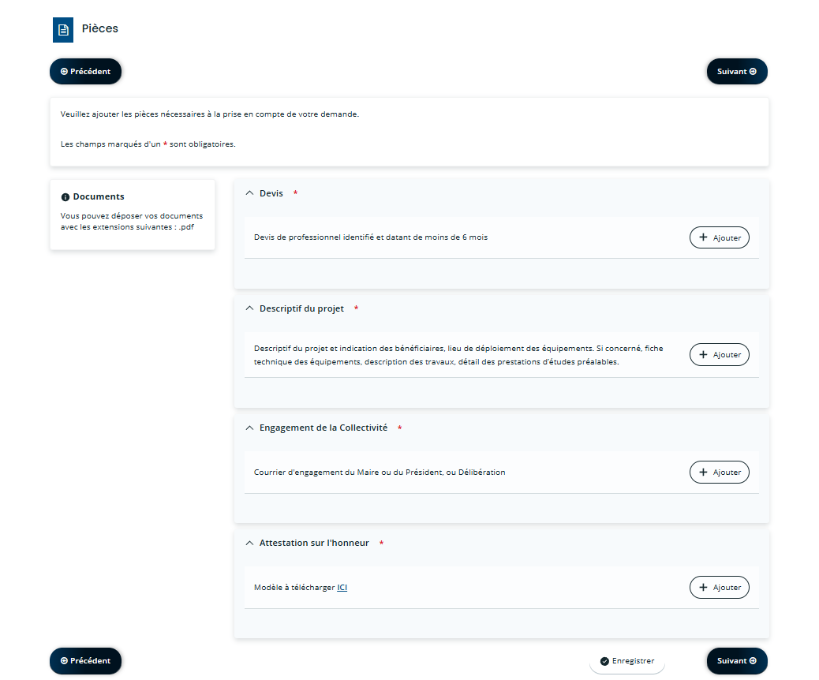



**Pièces obligatoires**

**A utiliser si besoin**

 **Récapitulatif**

Cette étape permet de vérifier que le dossier est complet et que les données sont correctes.

Un récapitulatif peut être téléchargé **avant transmission** en cliquant sur le bouton concerné.

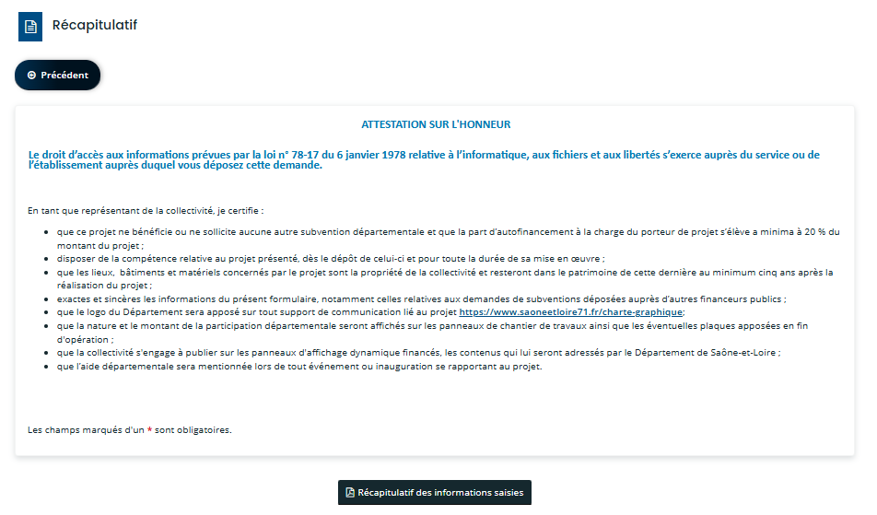

Vérifier les informations saisies.

**Dès la transmission faite, vous ne pourrez plus modifier votre dossier sans contact avec le Département.**

①

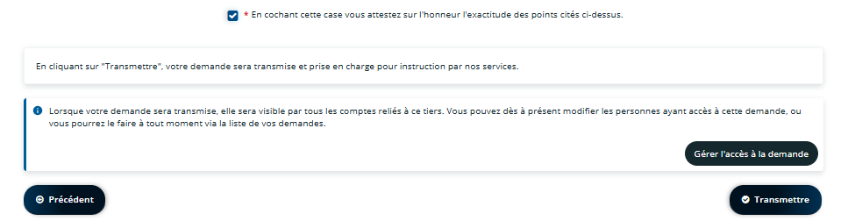

②

Merci de bien **attendre que le récapitulatif soit généré** (roue qui tourne ) avant de cliquer sur « Terminer ».

(**⚠** ce traitement peut prendre plusieurs minutes)

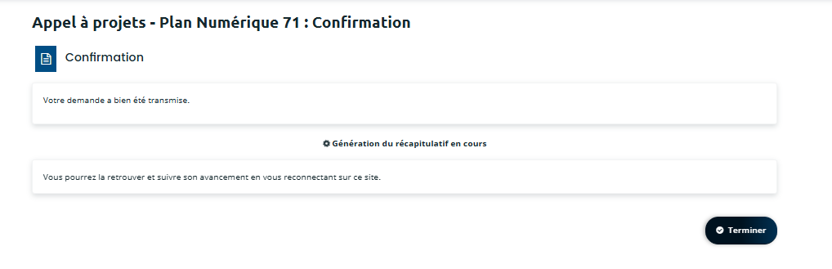

**⚠**

**Confirmation**

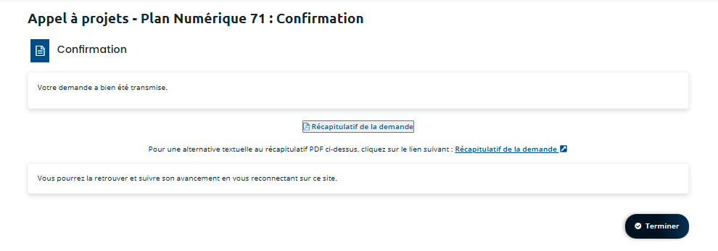

**Cliquer**

**Le récapitulatif est généré**. A télécharger et à conserver : il mentionne votre numéro de dossier

Exemple de récapitulatif

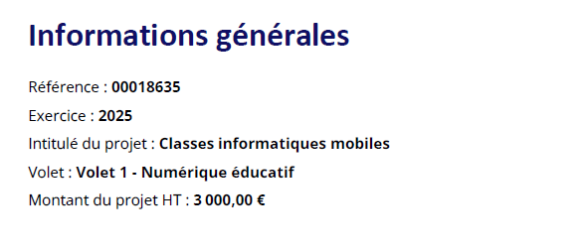

**N° dossier à conserver**

Vous recevez un mail de confirmation. **Cette confirmation est un accusé de dépôt du dossier**.

Madame X X

**N° dossier à conserver**

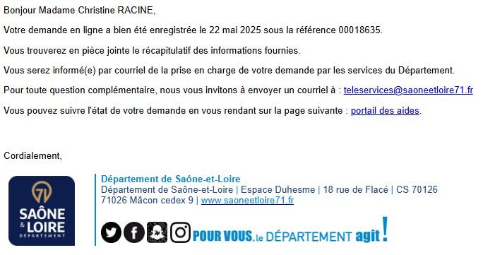

**Votre dossier a été transmis au Département pour instruction.**

**Un accusé réception vous sera adressé dès que la recevabilité de votre demande sera constatée.**

L’instruction de votre demande de subvention débute, le gestionnaire pourra éventuellement vous demander des pièces ou des informations complémentaires.

# REPONDRE A UNE DEMANDE DE COMPLEMENT DE LA PART DU DEPARTEMENT

Suite au dépôt d’une demande d’aide et lors de l’instruction de celle-ci, le Département peut vous demander des compléments sur les informations générales, sur la domiciliation bancaire ou sur des pièces jointes ou à joindre.

## RECEPTION D’une demande de complément PAR MAIL

Courriel envoyé sur l’adresse mail renseignée lors de la création du compte permettant de s’identifier.

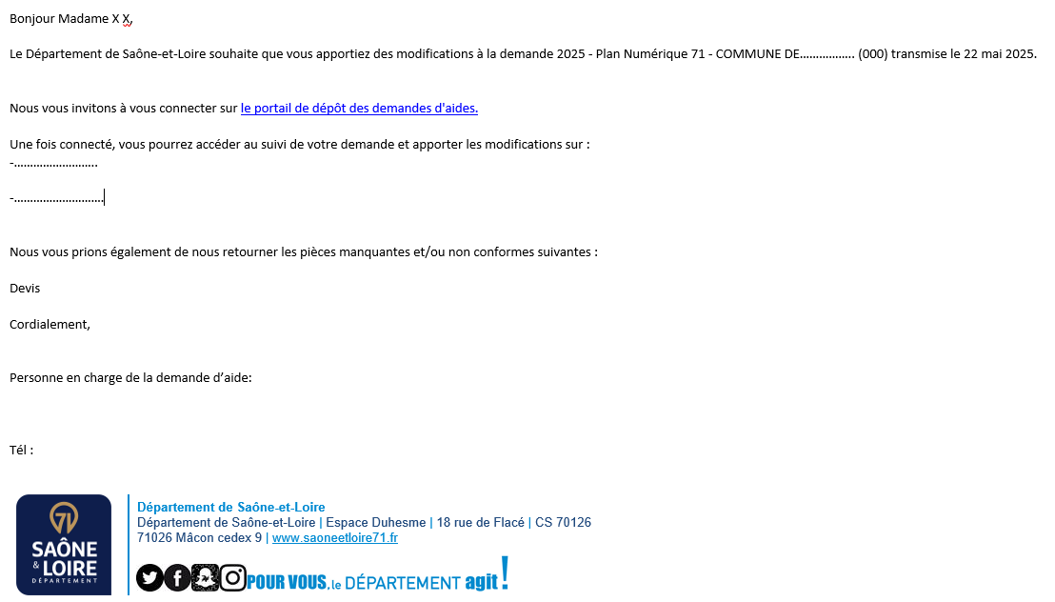

Message adapté en fonction des éléments à transmettre

## REPONSE à une demande de complément VIA LE TELESERVICE

Se connecter à votre espace personnel en cliquant sur le lien : [TELESERVICE_AAP_NUMERIQUE](https://www.saoneetloire.fr/guide-des-aides/page/2/?s&beneficiaires=336&thematique-guide-des-aides&_nature-aid)

* Accédez à la demande de complément de pièce en cliquant sur le lien ***« Une ou plusieurs actions sont requises afin de pouvoir traiter votre demande »*** qui s’affiche sur la demande concernée, puis ***« Compléter »***

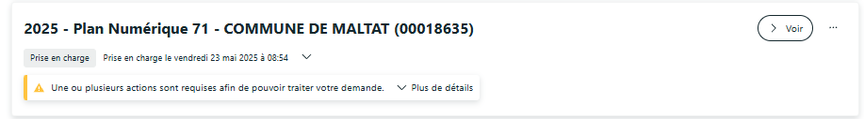

**Cliquer sur « Plus de détails »**

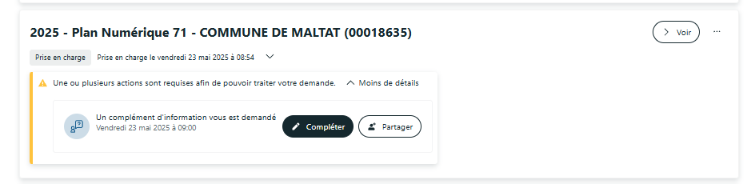

**Cliquer**

**OU** à partir de la rubrique ***« Mes Sollicitations »***

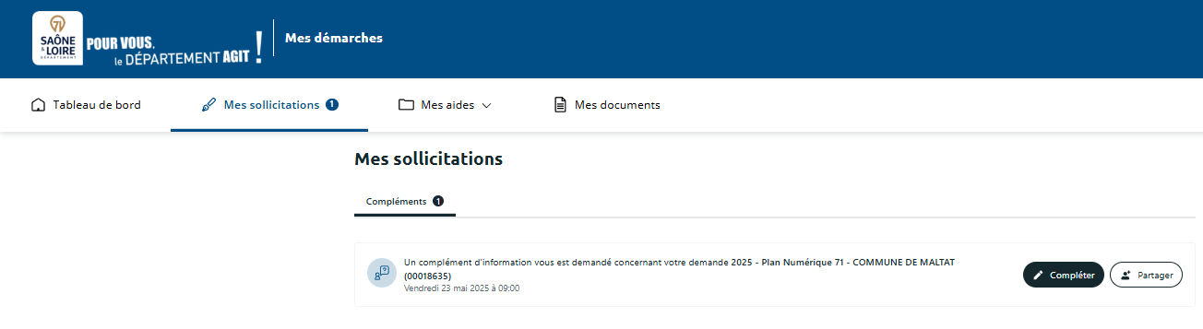

Votre demande s’ouvre à la page des modifications demandées.

Déposer de nouvelles pièces qui auraient été jugées soit non conformes, soit incomplètes, soit manquantes.

Vous pouvez alors ajouter le ou les pièces (s).

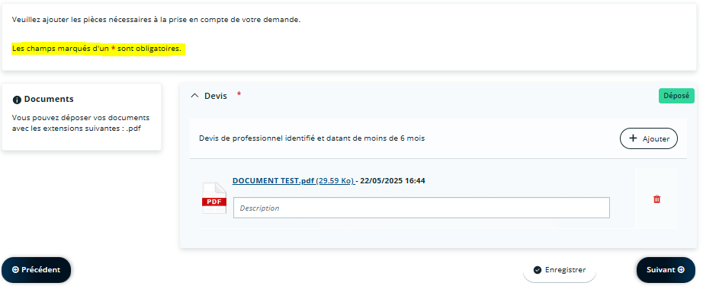

**Vous devez de nouveau attester sur l’honneur l’exactitude de la demande et la transmettre.**

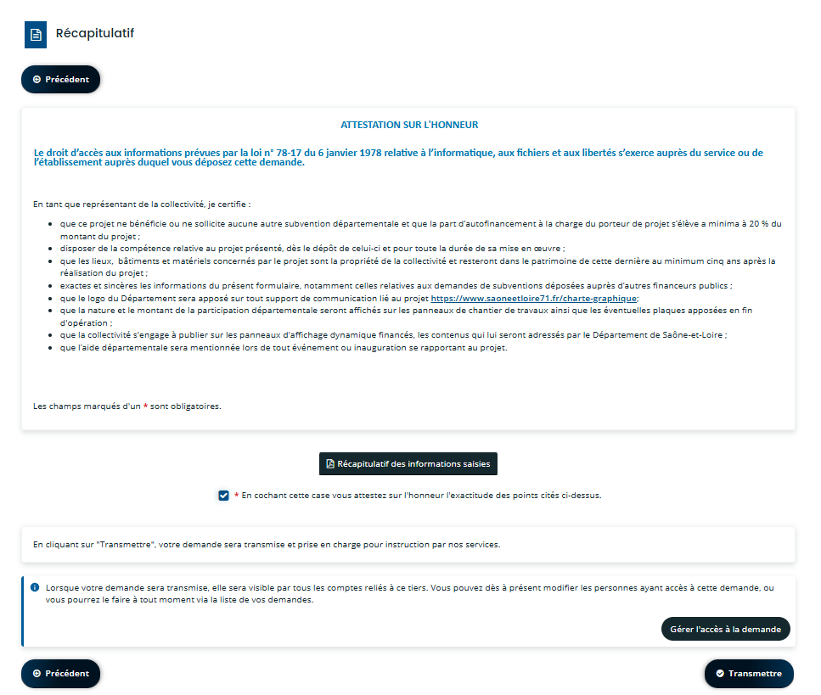

Merci de bien **attendre que le récapitulatif soit généré** (roue qui tourne ) avant de cliquer sur « Terminer »

(**⚠** ce traitement peut prendre plusieurs minutes)

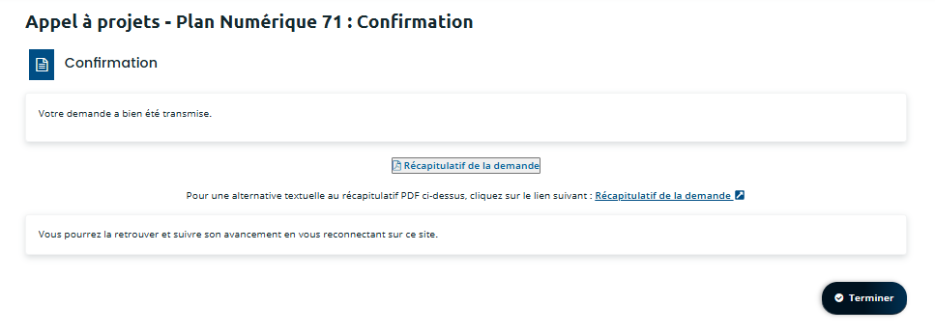

**Dès la transmission faite, vous ne pourrez plus modifier votre dossier sans contact avec le Département.**

**Confirmation**

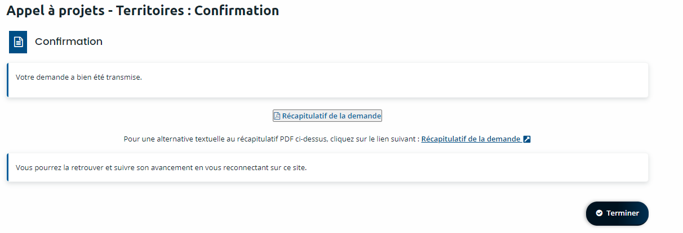

**Cliquer**

**Le récapitulatif est généré**. A télécharger et à conserver : il mentionne votre numéro de dossier

# Procédure annexe : Rattachement a un compte déjà existant





**L’administrateur désigne la personne qui a créé le 1er compte lié à votre collectivité**



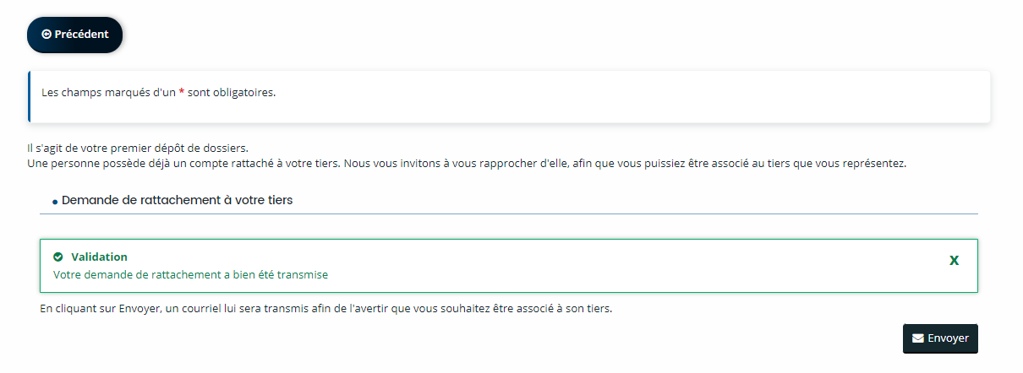

Message reçu sur la boite mail de l’administrateur du compte



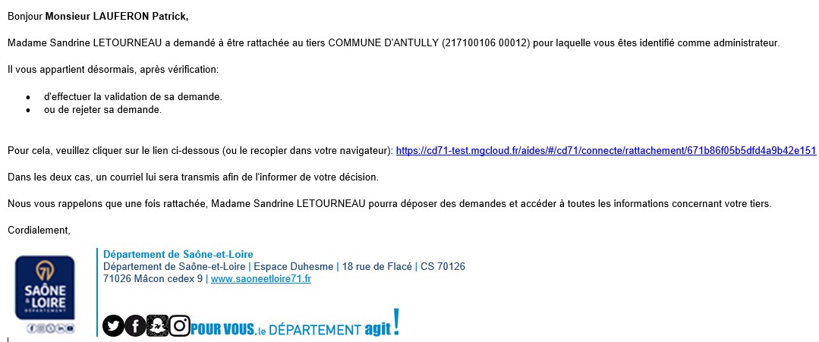

L’administrateur doit alors valider le rattachement :

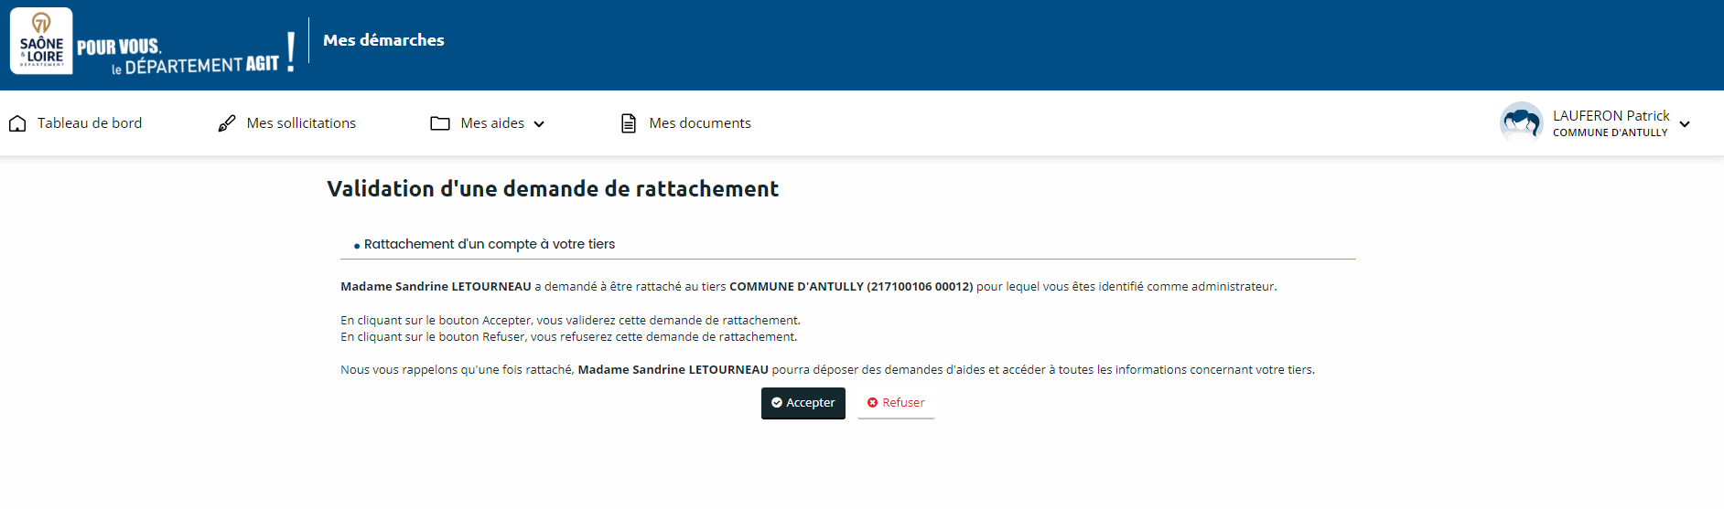

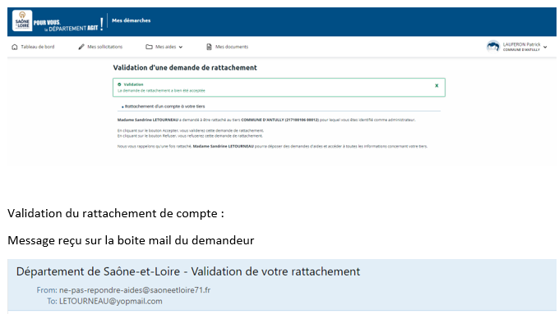

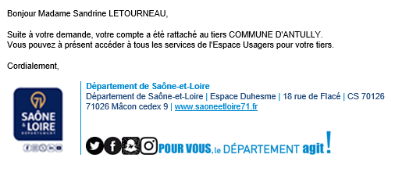

Lorsque le demandeur se reconnecte sur son compte, il voit toutes les demandes de sa Collectivité :

